廉江石城廉江市宏业建材厂“1·21”一般车辆伤害事故调查报告 - 廉江市人民政府门户网站
来源：廉江市应急管理局 湛江市廉江市·廉江市
原文链接：http://www.lianjiang.gov.cn/zwgk/zdlyxxgk/aqscxxgk/scaqsgdcbgxx/content/post_2200287.html
发布时间：2026-04-24 抓取时间：2026-10-16

廉江石城廉江市宏业建材厂“1·21”一般车辆伤害事故调查报告

编制单位：廉江石城那良村“1·21”一般车辆伤害事故调查组
编制时间：2026年3月30日

一、事故基本情况 2
（一）事故发生单位及相关单位概况 2
（二）事故发生单位安全管理情况 4
（三）事故相关人员基本情况 5
（四）事故发生经过 6
（五）事故现场情况 7
（六）人员伤亡和直接经济损失情况 9
二、事故应急处置及评估情况 9
（一）石城镇政府应急处置情况 9
（二）公安部门应急处置情况 10
（三）医疗机构救治处置情况 10
（四）事故信息报送及响应情况 10
（五）善后处理情况 11
（六）事故应急处置评估 11
三、事故原因 11
四、有关责任单位存在的主要问题 12
五、属地监管部门履职情况 14
（一）石城镇人民政府履职情况 14
（二）石城镇那良村民委员会履职情况 14
六、对有关责任人员和责任单位的处理建议 15
（一）对事故有关责任人员和责任单位的行政处罚建议 15
（二）其他处理建议 15
七、事故主要教训 16
八、事故整改和防范措施 17

廉江石城廉江市宏业建材厂“1·21”一般车辆伤害事故调查报告

2026年1月21日9时11分，在廉江市石城镇那良村廉江市宏业建材厂内，一驾驶员驾驶云C6D7**号牌东风红色轻型自卸货车装载泥土准备卸泥作业，货车突然发生倾翻，驾驶员受伤，经120医护人员现场抢救无效死亡。
根据《生产安全事故报告和调查处理条例》（国务院令第493号）等有关规定，1月30日，市政府依法成立由市应急管理局局长任组长，市公安局、市应急管理局、市市场监督管理局、市卫生健康局、市总工会等有关负责同志参加的廉江石城那良村“1·21”一般车辆伤害事故调查组（以下简称“事故调查组”）。事故调查组聘请了安全生产管理方面的专家参与事故调查工作。
事故调查组坚持“科学严谨、依法依规、实事求是、注重实效”的原则，通过现场勘察、调阅资料、人员问询、调查取证、检测鉴定和专家论证，查明了事故经过、发生原因、人员伤亡和直接经济损失等情况，认定了事故性质和责任，提出了对有关责任人员和责任单位的处理建议，并针对事故原因及暴露出的问题，总结了事故主要教训，提出了事故防范措施建议。
廉江石城廉江市宏业建材厂“1·21”一般车辆伤害事故是一起因驾驶员违规操作、涉事企业管理不到位导致的一般生产安全责任事故。
一、事故基本情况
（一）事故发生单位及相关单位概况
1.廉江市宏业建材厂（以下统称：宏业建材厂）
（1）宏业建材厂，统一社会信用代码：91440881MA4UNNDH1U，类型：个人独资企业，法定代表人：黎*江，公司成立日期：2016年4月19日，住所：廉江市石城镇那良村干枝岭东段和蒲瓜岭及两岭之间空地；经营范围：生产、销售：环保页岩砖、页岩空心砖。宏业建材厂现有固定工作人员4名，具体为：法定代表人黎*江、厂长庞*丰、开单员兼资料员何*雄、铲车司机吴*祥。其余20余名人员为临时搬运工人及临时搬运班组管理人员。宏业建材厂的土地产权是那良村委员会，实际经营者是宏业建材厂的法定代表人和主要负责人黎*江。
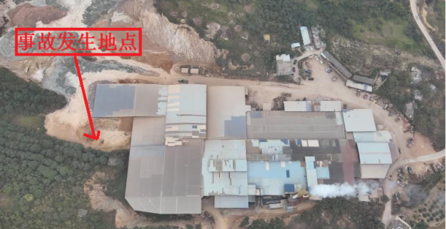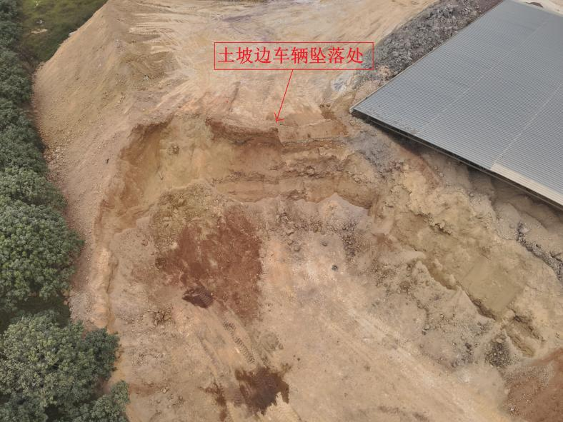
2.涉事泥土来源情况
涉事泥土来源于廉江市河唇镇白藤村委会嶂下村毛*明新建自建房后侧山体，该点位因降雨发生山体滑坡后，为消除地质隐患实施削坡作业产生弃土。林*元等5人自行驾驶货车前往该点位免费装载弃土，经商议后统一转运出售给宏业建材厂。
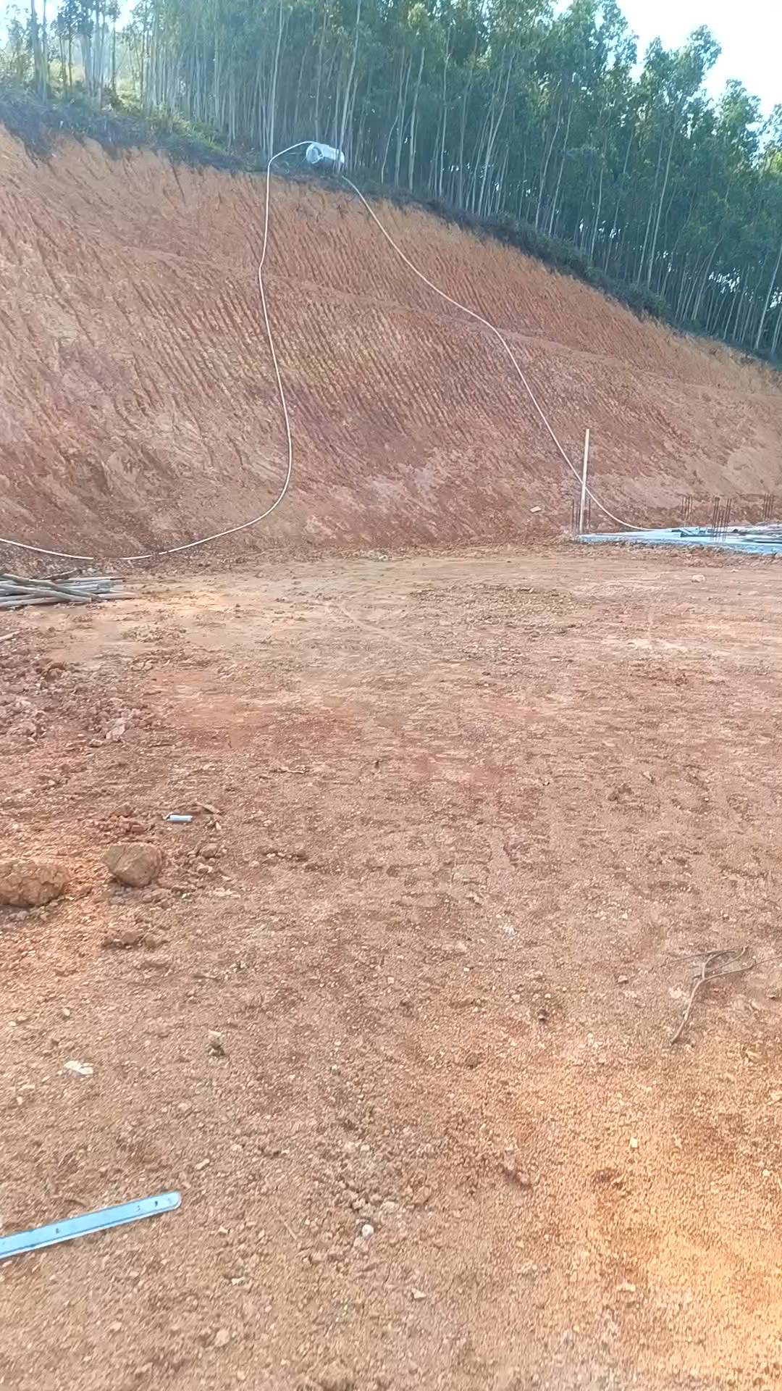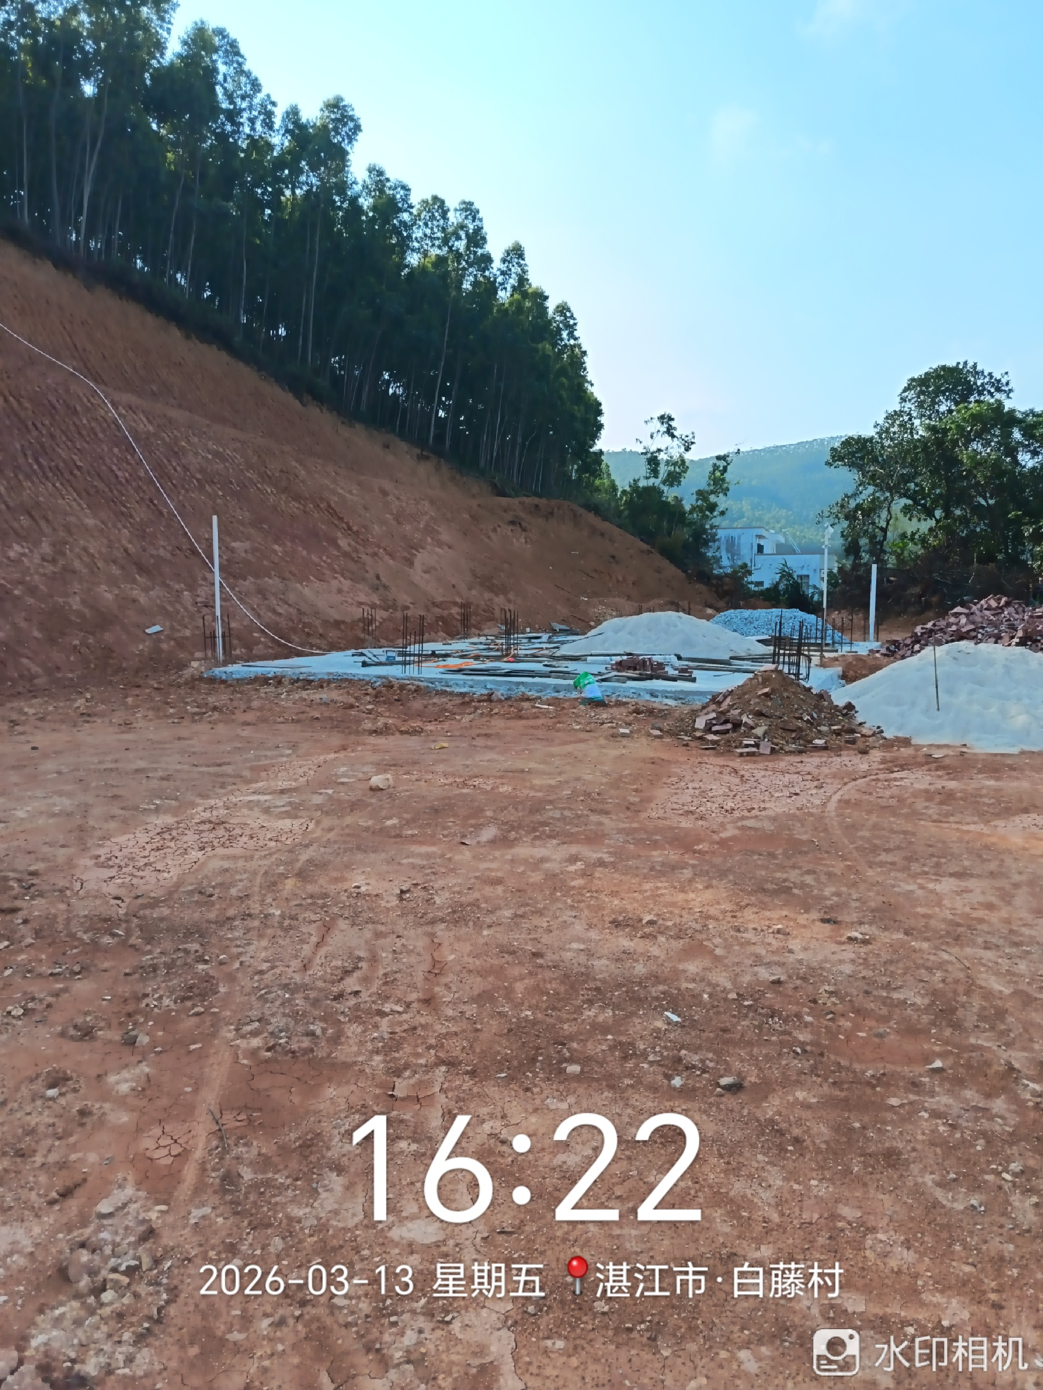
3.涉事人员及车辆情况
涉事车辆为云C6D7**号东风牌SE3041G4轻型自卸货车（蓝牌），登记所有人邹*帅，使用性质为货运，车辆核定总质量4290kg、核定载质量1495kg、整备质量2600kg（详见下图一）。事发时，该货车装载泥土卖给宏业建材厂，经宏业建材厂过磅称重，根据宏业建材厂提供的过磅单，林*元车货总重达27.88吨（详见下图二），车辆超载23.785吨，超载率约1591%。林*元在本次运输过程中，存在超载违法行为。
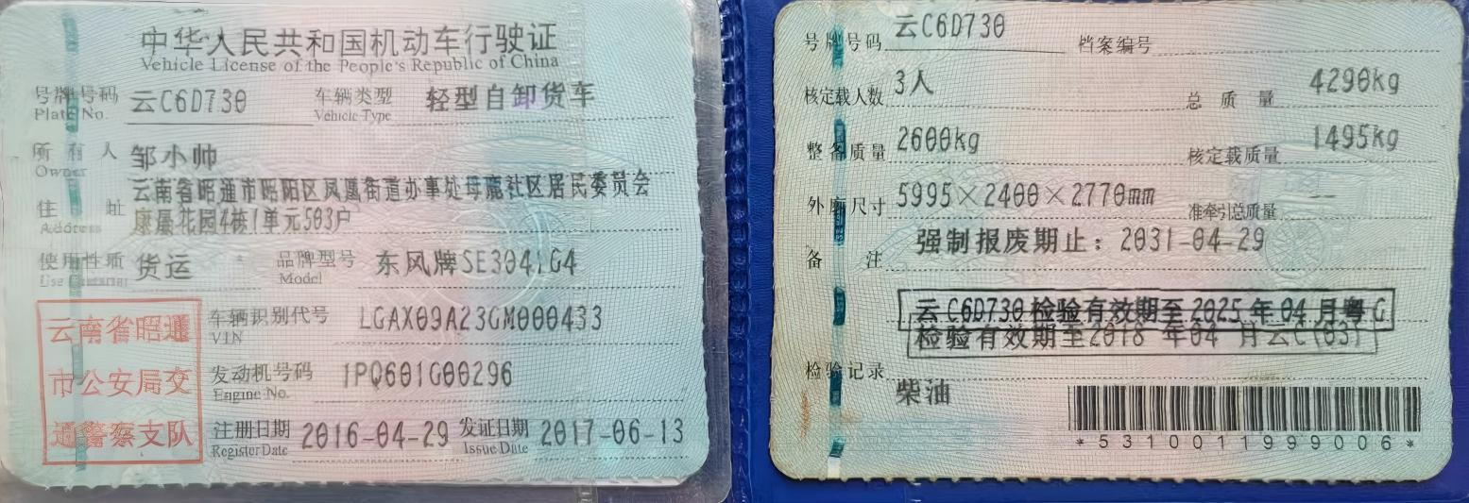
（图一：林*元货车情况）
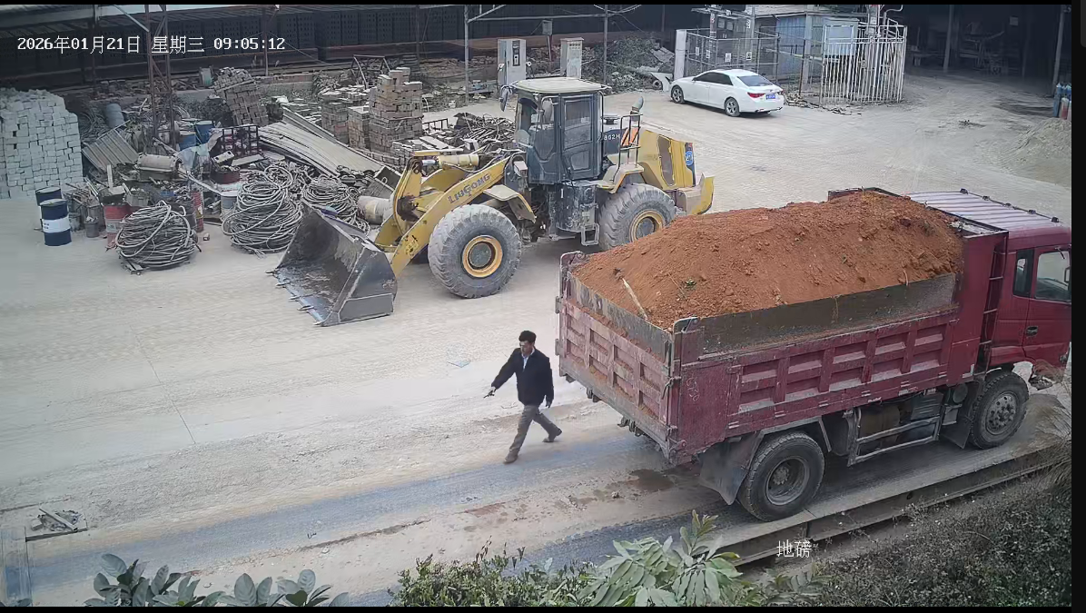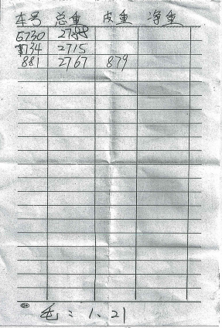
（图二：林*元在宏业建材厂过磅的视频截图和磅单数据）
2024年5月31日，苏*文与林*元签订《二手车转让协议》，将云C6D7**号轻型自卸货车转让给林*元，转让价款62300元。林*元持C1型机动车驾驶证，驾驶云C6D7**号轻型自卸货车从事经营性道路货物运输活动。
（二）事故发生单位安全管理情况
1.宏业建材厂安全管理情况
经事故调查组对宏业建材厂事故现场调查，发现该厂存在以下现场安全管理问题：一是涉事位置是堆泥场断层式土坡边缘，属于有较大危险因素的生产经营场所，该位置与地面垂直高度约7米，土体结构松散、密实度差。涉事区域仅设置一排堆土挡带，该挡带系物理隔离设施，根据《安全色和安全标志》（GB 2894-2025）的规定，该堆土挡带不具备安全警示标志的法定功能，即涉事区域未设置任何规范的安全警示标志、车辆限行标识及风险提示标识；二是宏业建材厂未对厂内堆泥场按规定设置规范、醒目的安全警示标志、车辆限行标识及风险提示标识；三是堆泥区域未建立现场管理制度。该厂未明确外来运泥车辆卸泥作业的管理规定，未配备专职现场管理人员，未制定标准化的作业指引流程。外来运泥车辆进入厂区后，在堆泥区域进行卸泥作业时，无人员指挥、无流程管控，仅由厂内在岗员工临时承接指引工作，以“谁有空谁管、谁撞见谁告知”的无序模式开展现场管理，导致车辆进出无序、卸泥堆放混乱，现场安全管理缺失；四是是安全生产法定核心管理制度缺失。经核查，宏业建材厂提交的16项安全生产资料中，缺失全员安全生产责任制、安全风险分级管控制度、生产安全事故隐患排查治理制度等多项法定核心管理制度，不符合《中华人民共和国安全生产法》第四条、第四十一条等相关规定的要求。
（三）事故相关人员基本情况
1.事故死亡者基本情况
林*元，男，汉族，59岁，1966年8月26日出生，户籍所在地：广东省廉江市高园街**号，系本次事故涉事货车驾驶员。事发时，林*元驾驶云C6D7**号轻型自卸货车在宏业建材厂内准备倾倒泥土。
2.事故相关人员基本情况
（1）黎*江，男，汉族，60岁，1965年10月5日出生，户籍所在地：广东省廉江市城南街道上水美村一队**号，是宏业建材厂的法定代表人和主要负责人。
（2）庞*丰，男，汉族，45岁，1980年8月4日出生，户籍所在地：广东省廉江市石城镇那良村第一村民小组**号，是宏业建材厂的厂长。
（3）何*雄，男，汉族，36岁，1990年3月20日出生，户籍所在地：广东省廉江市安铺镇东大街中山路**号，是宏业建材厂的开单员和资料员。
（4）王*，男，汉族，34岁，1991年12月15日出生，户籍所在地：广东省化州市新安镇波罗垌阿尔坝村**号，货运车辆驾驶员，告知庞*如涉事泥土来源。
（5）庞*如，男，汉族，53岁，1972年2月4日出生，户籍所在地：广东省廉江市石城镇莱埇村**号，职业为货运车辆驾驶员，邀约林*元共同前往涉事泥土装载点位装运弃土，并转运出售给宏业建材厂。
（四）事故发生经过
2026年1月20日17时许，王*和庞*如通话过程中，告知庞*如廉江市河唇镇白藤村委会嶂下村毛*明新建自建房后侧山体有泥土装载，且现场挖掘机司机会帮在场的货车装载泥土。1月20日18时许，庞*如电话通知林*元1月21日去上述位置装载泥土出售给宏业建材厂。林*元立即叫上另外三个好友司机，次日一起出发。1月21日9时04分，林*元运输一车黄泥到达宏业建材厂。9时07分，林*元到厂里的地磅过磅，9时11分，林*元在宏业建材厂西北角堆泥场断层式土坡边缘倒车卸泥作业时发生倾翻事故。事故发生后，廉江市宏业建材厂的机修师傅令*昌亮在听到一声巨响后立刻赶到现场，发现一辆红色的运泥自卸车倾翻了，司机林*元被压在驾驶舱内，令*昌亮立即将现场情况电话告知庞*丰。庞*丰到现场后，拨打110、120、119电话求助，并告知黎*江事故情况，然后叫厂内的铲车司机吴*祥驾驶铲车用钢丝绳将倾翻的货车吊起。由于车头被挤压变形，林*元被卡在驾驶室里出不来，因害怕营救导致二次伤害，决定等待消防部门过去处理。几分钟后，消防部门、人民医院医务人员到达现场开始营救。10时30分许，消防人员将被困的林*元解救出来，经现场医务人员现场抢救无效，宣布当场死亡。
（五）事故现场情况
事故发生于宏业建材厂厂区尽头西北角堆泥场，堆泥场为接近垂直的断层式土坡，高约7米，该断层式土坡边缘设有一条由铲车作业形成的堆土挡带。堆泥主要用于宏业建材厂配煤制砖。
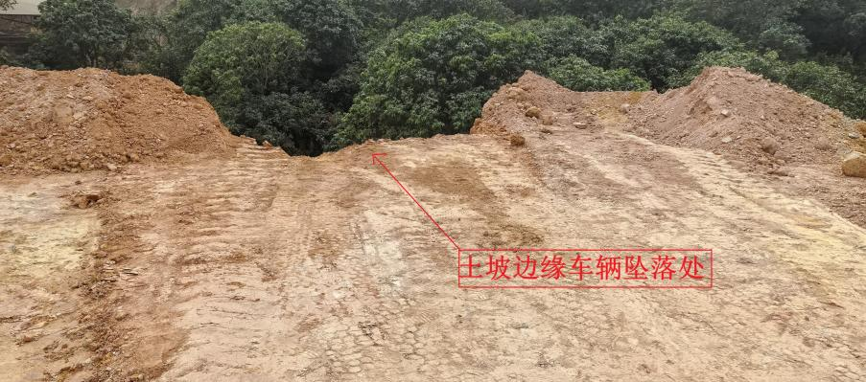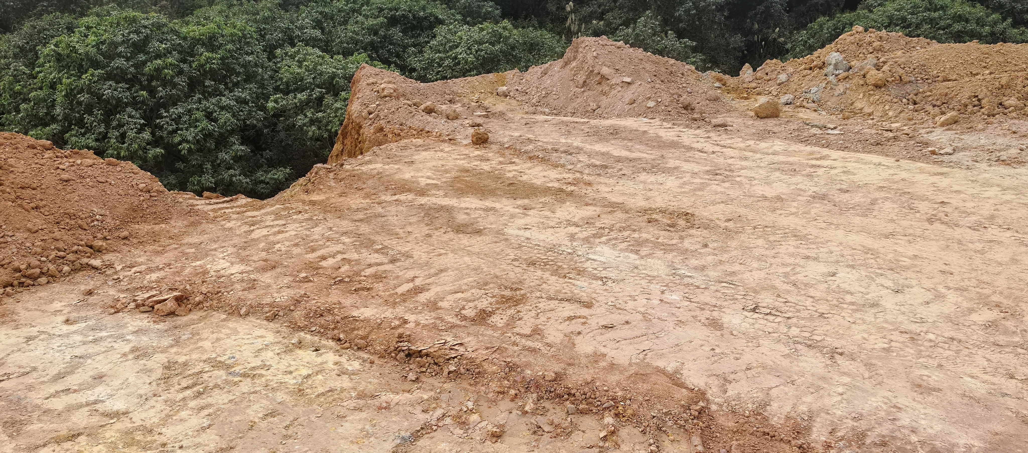
经现场勘查，涉事货车后轮已临近堆泥场断层式土坡边缘。闭路监控视频显示，堆泥场断层式土坡边缘泥土发生坍塌，涉事车辆在侧翻下落过程中，液压举升缸正处于展开状态，车厢呈松口状态。
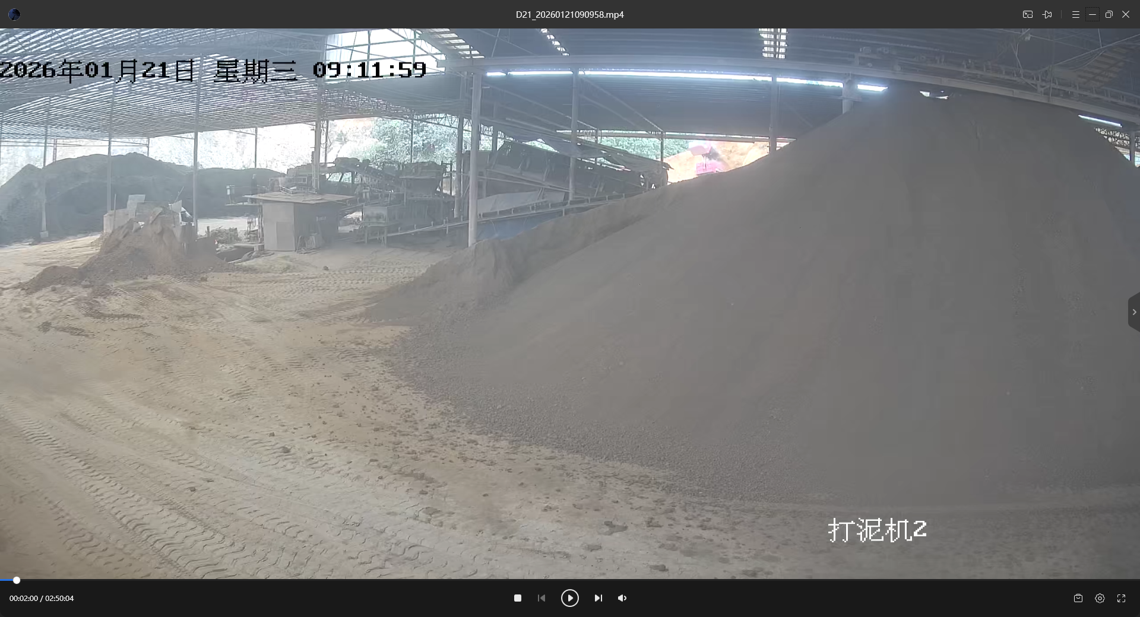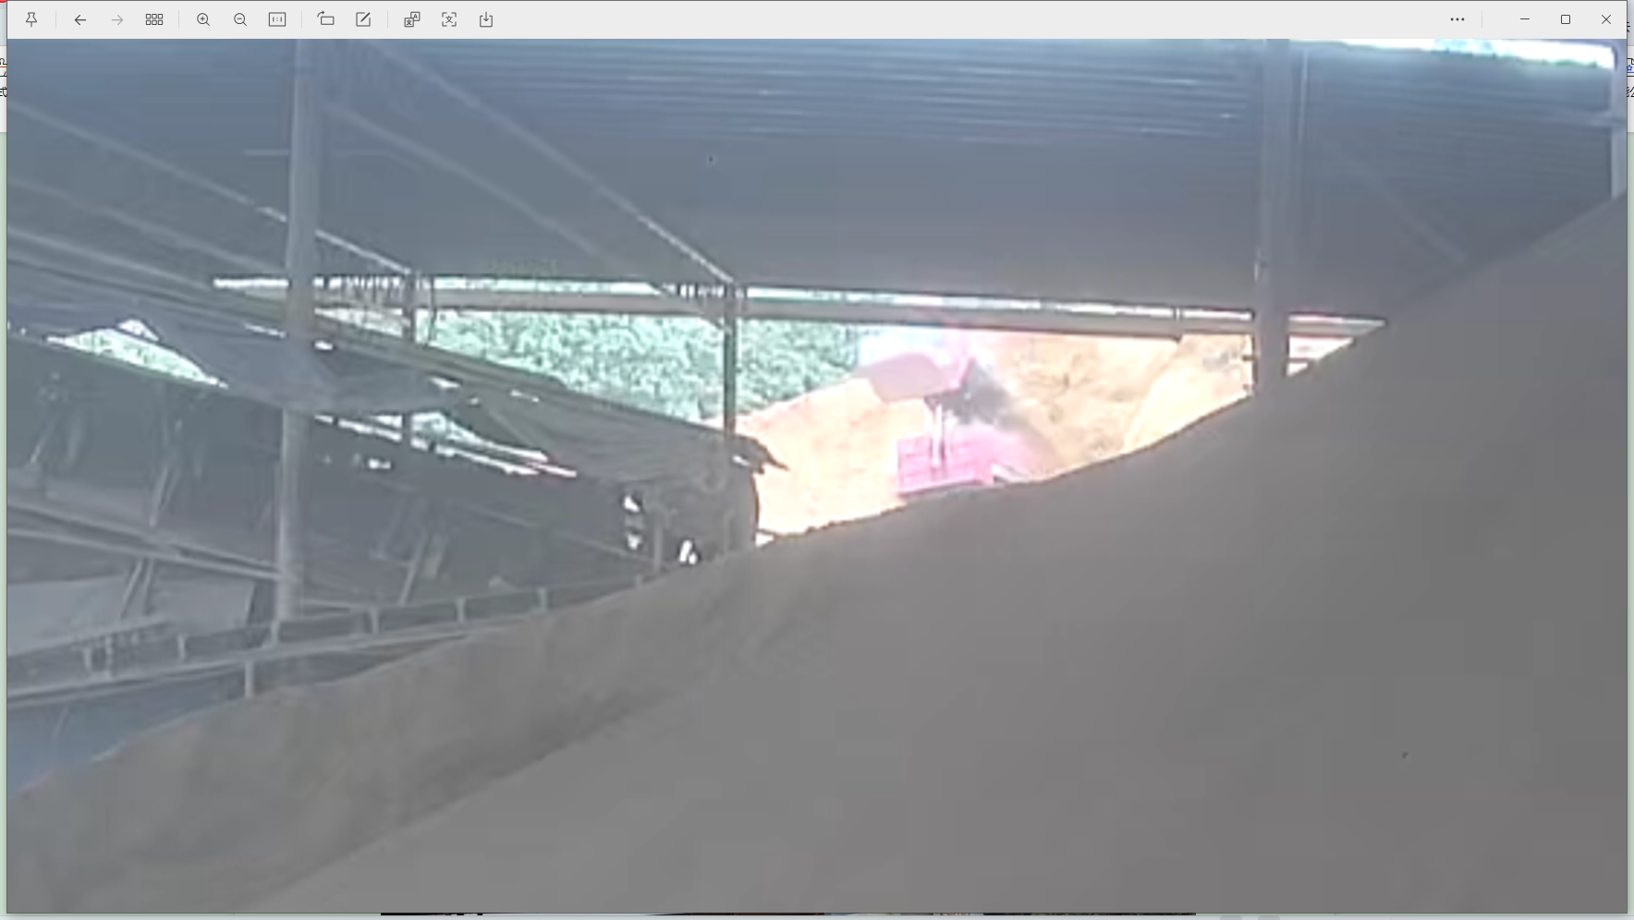
涉事车辆随即倾翻并坠落至地面，车厢内的黄泥洒落于车斗四周地面。林*元胸部被卡压在变形凹陷的驾驶室与前挡风玻璃之间。现场呼叫无反应，当事人双眼闭合，嘴角可见少量血迹，头部有一处碰撞肿块。

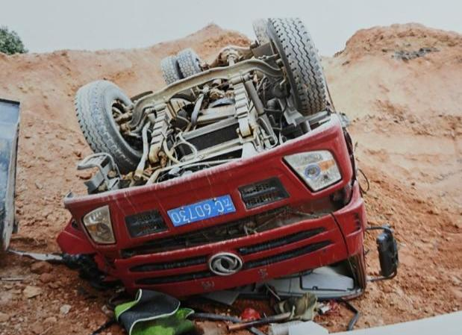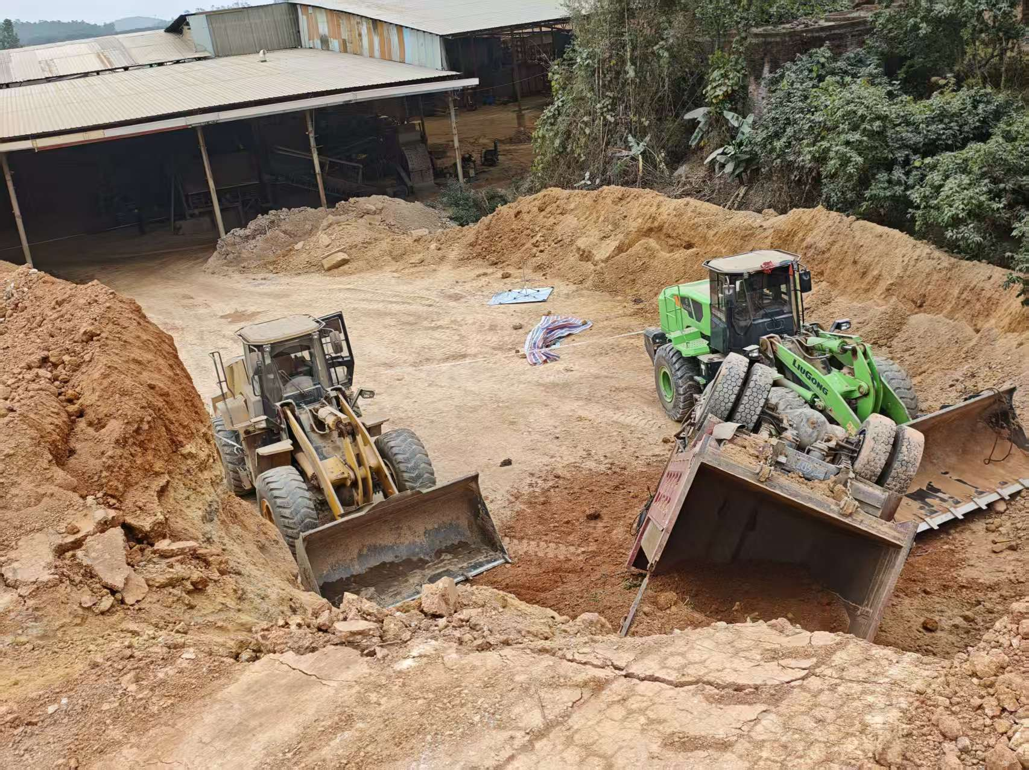
（六）人员伤亡和直接经济损失情况
本起事故造成1人死亡，根据《2024年廉江市国民经济和社会发展统计公报》《关于审理人身损害赔偿案件适用法律若干问题的解释》第二十九条和第二十七条规定，本次事故造成直接经济损失627158元（直接经济损失不代表事故最终赔偿费用）。宏业建材厂与死者家属就善后处置相关事宜仍在协商中。
二、事故应急处置及评估情况
（一）石城镇政府应急处置情况
2026年1月21日9时25分许，石城镇政府接到廉江市交警大队城区中队对该事故的通报。接报后，石城镇分管安全生产领导及挂点领导带领应急管理办公室第一时间到现场核查，将现场情况简要汇报给廉江市应急管理局值班室，并协调派出所、刑警调查取证，配合廉江市应急管理局对宏业建材厂相关人员开展笔录询问，同时配合网警对事故现场监控视频进行封锁，做好家属安抚工作。当天15时许，家属同意将死者送至殡仪馆。
（二）公安部门应急处置情况
2026年1月21日9时25分许，湛江市公安局110指挥中心接到宏业建材厂员工报警。接警后，湛江市110指挥中心调度廉江市公安局出警处置，廉江市交通管理大队城区中队和石城派出所出警处置，9时44分，廉江市交通管理大队城区中队民警到达现场，10时02分石城派出所民警到达现场。11时58分，城区中队民警排除该事故不属于交通事故，移交石城派出所处置。20时32分，经廉江市公安局刑侦大队民警勘察排除他杀，家属对死因无异议。
（三）医疗机构救治处置情况
2026年1月21日上午9时16分，廉江市120急救指挥中心接到群众报警，9时19分出车，9时42分廉江市人民医院120救护车到达现场。廉江市人民医院医护人员到达现场查体：患者林*元，男性，59岁，于40分钟前驾驶轻型自卸货车发生倾翻，致伤头及全身多处，当即昏迷，呼之不应，伤处口鼻渗血。患者无意识，无呼吸，无心跳，颈、股动脉未扪及搏动。初步诊断，呼吸心跳骤停，创伤性休克，多处损伤。现场抢救无效，宣布死亡。
事故信息报送及响应情况
2026年1月21日13时56分，廉江市应急管理局值班室接到廉江市公安局对该事故的传真通报后，立即核实相关信息材料，于14时35分将该起事故通过全国突发事件应急指挥综合业务系统上报湛江市应急管理局。
（五）善后处理情况
事故发生后，石城镇政府主动联系家属与宏业建材厂开展善后调解工作，前后共组织双方商议、调解16次，双方主要矛盾点在于赔偿金额差距过大。起初，家属提出150万元的赔偿要求，而厂方仅同意支付不超过10万元的赔偿款。经过多次调解，家属目前已同意将赔偿金额降至45万元左右，厂方则愿意提供33万元的赔偿。目前双方仍在调解过程中。
（六）事故应急处置评估
事故发生后，石城镇政府、石城派出所、廉江市交通管理大队城区中队、廉江市人民医院等单位接到报告后，调度救援力量抢救。石城派出所、廉江市交通管理大队城区中队接报后出警及时赶到现场了解情况。廉江市人民医院接报后及时调度救护车赶到事故现场。本次事故应急处置工作中各部门协调联动，密切配合，工作开展安全有序，现场救援合理，信息报送准确。本次事故善后工作有序，无发生次生灾害，无衍生事故发生。
三、事故原因
事故调查组通过深入调查和专家论证作出以下事故原因分析：
事故形成的主要原因
经查，事故发生于宏业建材厂的厂区内部堆泥场，该区域属厂内道路范畴。林*元在堆泥场断层式土坡边缘准备卸泥作业时，存在两项违规操作：一是超载运输。经检测，云C6D7**号自卸货车实际载重27.88吨，超过该车行驶证核定载质量。该行为违反《工业企业厂内铁路、道路运输安全规程》（GB 4387-2008）第6.3.2条[1]的规定；二是未与坡边保持安全距离。林*元未按照《工业企业厂内铁路、道路运输安全规程》（GB 4387-2008）第6.3.7条d款[2]的规定准备卸泥作业时，未与坑边缘保持安全距离，并选择在安全区域卸货。现场勘查显示，涉事车辆后轮已临近堆泥场断层式土坡边缘，车辆自重及货物重量直接作用于坡顶边缘，打破了土体稳定状态，直接导致边缘土体坍塌。
上述违规行为导致堆泥场断层式土坡边缘土体所受压力超出其承载极限，引发坍塌，车辆随即倾翻。林*元的违规操作是事故发生的直接原因。
四、有关责任单位存在的主要问题
（一）宏业建材厂未按照《中华人民共和国安全生产法》第四十一条第一款、第二款[3]的规定建立并落实双重预防工作机制。经调查，一是该厂未对涉事堆泥场采取安全风险分级管控措施，包括未对涉事堆泥场开展全面的安全风险辨识、科学评定安全风险等级、有效管控安全风险和实施安全风险公告警示；二是该厂未建立健全并落实生产安全事故隐患排查治理制度，未采取技术、管理措施及时发现并消除堆泥场存在的事故隐患，致使该堆泥场形成高达7米的断层式土坡，堆填土体结构松散、密实度差、自身稳定性差，在车辆荷载作用下，堆泥场断层式土坡边缘失稳塌方，导致事故发生。
（二）宏业建材厂未按照《广东省安全生产条例》第十四条第二款第五项的规定建立较大危险、危害因素的生产经营场所的安全管理制度。经调查，宏业建材厂未建立堆泥场安全管理制度。日常安全管理不规范、员工岗位职责不明确，一是卸车作业现场缺乏有效指引。经核查，事故当天，该厂仅安排厂内一名铲车司机兼顾指引外来运泥车辆卸泥。当时，该铲车司机在距离林*元约100米的位置晒泥土，未能及时发现并引导首次运泥到厂、不熟悉堆泥场情况的林*元，导致其倒车至堆泥场的断层式土坡边缘，准备在有较大危险因素的区域进行卸泥作业。该问题暴露出宏业建材厂未制定卸车指引岗位的缺位替代方案，也未明确其他岗位人员的卸车安全指引与监护职责，未形成规范化、常态化的卸车作业指引流程；二是卸车过程缺乏有效监护。林*元驾车至涉事堆泥场断层式土坡边缘准备卸泥时，宏业建材厂没有从业人员发现并制止其未按照《工业企业厂内铁路、道路运输安全规程》（GB 4387-2008）第6.3.7条d项的规定卸泥作业，导致事故发生。
（三）宏业建材厂未按《中华人民共和国安全生产法》第三十五条[4]的规定，在有较大危险因素的生产经营场所设置明显的安全警示标志。经调查，事发时，该厂堆泥场未明确卸泥区域及未设置安全警示标志，未向外来运泥车辆告知卸泥规范与安全注意事项。现场仅在堆泥场边缘设置一道堆泥挡带，该挡带系该厂设置的物理隔离设施，不具备安全警示标志的法定功能，亦未设置任何安全风险告知牌或警示标识。由于缺乏有效的视觉警示和风险告知，该挡带无法有效提示作业人员识别该区域存在的坍塌风险，其作用不明晰，易使人混淆其用途，导致驾驶员林*元误将该区域视为允许卸泥的位置，最终引发事故。
五、属地监管部门履职情况
（一）石城镇人民政府履职情况
1.石城镇规划环保和农业农村办公室：按工作职责，每周组织人员开展土地巡查，并建立巡查台账，2025年发出巡查整改通知书26份；但对宏业建材厂未经许可取土、超许可面积使用土地等问题未能及时检查发现。
2.石城镇应急管理办公室：2025年度制定有工作计划，按计划组织了5次、500多名企业管理人员、员工安全生产培训，组织32次安全生产宣传活动，组织对辖区68家企业进行安全检查，全年投入安全生产经费3万元。但对宏业建材厂安全生产检查工作不细不实，该厂存在较多安全隐患。
（二）石城镇那良村民委员会履职情况
那良村民委员会辖区有5条自然村，人口7000多人，村民委员会成立有安全生产管理机构，制定有安全管理制度，对辖区内2家企业有进行安全生产检查，对企业存在运输车辆超载行为有进行检查。但那良村民委员会作为宏业建材厂业主单位，未与宏业建材厂签订安全生产协议或在合同中明确双方安全生产职责，对宏业建材厂超许可面积使用土地、未经许可取土造成地质灾害、安全隐患较多且长期存在、运输车辆长期超载等问题，检查不到位或未采取有效措施制止，存在履职不到位的问题。
六、对有关责任人员和责任单位的处理建议
（一）对事故有关责任人员和责任单位的行政处罚建议
1.林*元在本次事故中，违反《工业企业厂内铁路、道路运输安全规程》（GB 4387-2008）相关规定，对事故发生负有责任。鉴于其在事故中死亡，建议不予追究责任。
2.宏业建材厂在本次事故中，违反《中华人民共和国安全生产法》第三十五条、第四十一条第一款、第二款和《广东省安全生产条例》第十四条第二款第五项[5]的有关规定，对事故发生负有责任。建议由廉江市应急管理局依据《中华人民共和国安全生产法》的相关规定对宏业建材厂作出处理。
（二）其他处理建议
1.石城镇人民政府对廉江市宏业建材厂日常检查不细不实，建议石城镇人民政府向廉江市人民政府作深刻书面检查。
2.石城镇那良村民委员会安全生产工作存在失职、管理不到位问题，建议石城镇那良村民委员会向石城镇人民政府作深刻书面检查。
对事故调查过程中查实存在履职问题的相关责任人员，按程序移交市纪委监委处理。
七、事故主要教训
（一）本次事故深刻暴露出宏业建材厂制度不完善、风险分析研判缺少、现场管理不到位、安全告知缺少等漏洞，务必深刻吸取事故教训：一是严守安全生产法律法规红线，建立健全安全风险分级管控、堆泥场专项安全管理等法定核心制度，杜绝安全管理无章可循、权责不清的根源性问题，从源头筑牢安全生产制度防线；二是严格落实安全风险分级管控全流程要求，对堆泥场高陡边坡、松散堆体等风险点位开展全流程辨识、评定与闭环管控，做到隐患早排查、早治理、早警示，坚决杜绝风险失控漏管；三是严抓现场作业全链条闭环管控，建立外来车辆卸泥作业规范管控机制，完善现场指引与监管方案，压实现场管理责任，对高危违规作业行为及时发现、坚决制止，杜绝现场管理真空；四是严格履行安全告知与警示义务，规范设置作业区域标识与安全警示标志，全面落实外来作业人员风险告知与作业指引，确保作业人员清晰掌握现场风险与操作规范，筑牢作业安全认知防线。
（二）本次事故暴露出属地乡镇安全生产属地监管责任落实不到位、监管队伍专业能力不足、安全隐患识别不到位等突出问题，教训极为深刻，为基层安全生产属地监管工作敲响了警钟，一是必须扛牢压实安全生产属地监管法定责任，将辖区内所有生产经营主体、作业点位全面纳入监管范围，厘清监管职责，消除监管盲区，切实把属地监管责任落到实处；二是提高基层监管执法队伍，配齐配强专业监管人员，常态化开展专业能力培训，重点补齐重点领域、隐蔽性隐患的识别能力短板，从根源上解决监管人员“不会查、查不准”的问题；三是规范日常监督检查管理，全面推行清单化、闭环式检查模式，针对高风险点位制定专项检查清单，开展深度排查、精准监管，坚决杜绝检查走过场、流于形式，切实解决“查不出、管不住”的突出问题；四是必须健全隐患治理联动闭环机制，完善检查复盘、交叉检查、上下联动机制，对超出监管能力的专业隐患及时提请上级支援，对排查出的隐患全程跟踪督办，确保整改闭环，切实筑牢基层安全生产监管防线。
八、事故整改和防范措施
针对本次事故暴露出的问题，深刻吸取事故教训，引以为戒、举一反三，严格落实“四不放过”的原则，切实加强安全生产管理，促进我市建材行业安全发展，提出以下整改措施：
（一）切实扛起防范化解重大风险政治责任。廉江市石城镇人民政府要深入贯彻落实习近平总书记重要讲话精神，统筹好发展和安全两件大事；要始终坚持人民至上、生命至上，牢牢坚守“发展决不能以牺牲人的生命为代价”这条红线，坚决维护人民群众生命财产安全；要深刻吸取本次事故的惨痛教训，举一反三，要以“时时放心不下”的责任感，抓细抓实安全生产工作。
（二）立即建立健全法定安全生产管理制度，堵塞制度建设根源性漏洞。宏业建材厂立即停止涉事堆泥场的卸泥作业，组织安全生产管理专业人员，对照《中华人民共和国安全生产法》和《广东省安全生产条例》等强制性要求，尽快完成《全员安全生产责任制》《安全风险分级管控制度》《堆泥场专项安全管理制度》《外来车辆及作业人员安全管理办法》等核心制度的修订、发布与公示，明确厂内相关人员的岗位安全职责，重点监管堆泥场作业管理、外来车辆指引、现场巡查、隐患治理的全流程规范，彻底解决“无章可循、权责不清”的问题。
（三）堵塞安全管理漏洞，加强安全管理。宏业建材厂安全管理工作需从根源抓起、系统整改，一要深刻反思事故暴露的安全问题、深挖管理根源，系统排查安全生产各环节薄弱点，举一反三制定针对性措施，切实将安全生产工作抓细抓实，一是制定道路优化方案，优化厂内物料的堆放位置和倒运线路，合理安排和控制厂内外来运泥车辆的流量，明确告知工厂行车路线和允许的活动范围，设置安全警示标志，厂内各部位保持随时畅通联系，及时发现、汇报外来运泥车辆厂内情况；二是在道路必要的位置设置安全标识。如限速限高标志、广角镜、反光条或反光油漆、限制区域、停车等交通标志；三是应保证厂区道路和堆场充足的照明；四是禁止车辆超载。车辆超载增加了发生事故的可能性，必须坚决予以制止。

[1]《工业企业厂内铁路、道路运输安全规程》（GB 4387-2008）6.3.2：车辆装载不得超过行驶证上核定的数量。
[2]《工业企业厂内铁路、道路运输安全规程》（GB 4387-2008）6.3.7：自动倾卸车应遵守下列规定：第d款：“倾卸货物时，应选择平坦场地，向坑内卸车时，应与坑边缘保持一定的安全距离；在危险地段卸车时，应有人指挥”
[3] 《中华人民共和国安全生产法》第四十一条第一款：生产经营单位应当建立安全风险分级管控制度，按照安全风险分级采取相应的管控措施。第二款：生产经营单位应当建立健全并落实生产安全事故隐患排查治理制度，采取技术、管理措施，及时发现并消除事故隐患。事故隐患排查治理情况应当如实记录，并通过职工大会或者职工代表大会、信息公示栏等方式向从业人员通报。其中，重大事故隐患排查治理情况应当及时向负有安全生产监督管理职责的部门和职工大会或者职工代表大会报告。
[4] 《中华人民共和国安全生产法》第三十五条：生产经营单位应当在有较大危险因素的生产经营场所和有关设施、设备上，设置明显的安全警示标志。
[5]《广东省安全生产条例》第十四条第二款第五项：具有较大危险、危害因素的生产经营场所、设备和设施的安全管理制度以及危险作业管理制度。

